Firma
Vorname Name
Musterstrasse 1
8555 Musterhausen

Ort, Datum

Wartung Ihrer Brandschutztüren

Lieber Herr Mustermann

Vor drei Monaten durften wir bei Ihnen in der Musterstrasse 1 in Musterhausen zwei Brandschutztüren installieren. Nun ist es laut den gesetzlichen Vorschriften bald wieder an der Zeit, diese zu prüfen,
damit die Sicherheit in Ihrem Gebäude jederzeit gewährleistet ist. Wir übernehmen das gern für
Sie und planen auf Wunsch auch gleich die zukünftigen Wartungen, damit Sie immer auf der
sicheren Seite sind. Und: Damit Sie sich auf andere Aufgaben konzentrieren können.

Gern können wir telefonisch einen Termin vereinbaren. Sie erreichen mich unter 012 345 67 89 .

Freundliche Grüsse

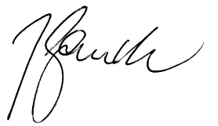
Peter Mustermann

